Brillux WDVS Sockelprofil

Brillux

Eigenschaften

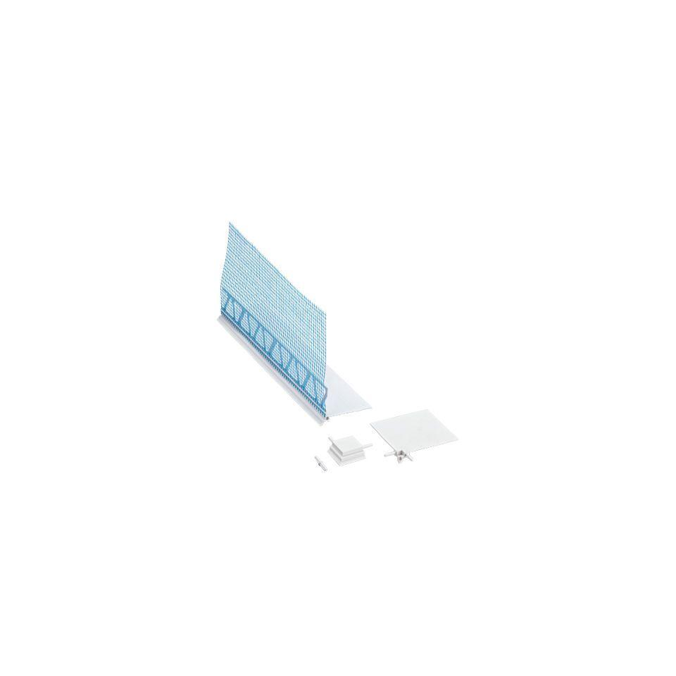

Farbton

blau, grau, weiß

Profilart

Anschlussprofil, Sockelprofil

Profilform

L-Form, U-Form

Werkstoff

Aluminium

Breite (mm)

6,00 - 303,00

Höhe (mm)

20,00

Länge (mm)

2.000,00 - 2.500,00

Dicke Dämmschicht (mm)

20,00 - 300,00

Ausführung

Aluminiumprofil mit vorderseitig ausgebildeter Tropfkante, mit Abkantung zum Aufstecken auf die WDVS Sockelprofile

Anwendungsbereich

für einen geschlossenen Systemabschluss, gezielte Regenwasserabführung, für eine sichere Ebene bei der Dämmplattenverlegung, unteren Abschlusses in allen Brillux WDV-Systemen, Detailausbildungen, unterer Abschluss an Rollladenstürzen, Alternative zur Dehnungsfugenausbildung, Ergänzung zum unteren Systemabschluss mit WDVS Sockelprofilen im Brillux WDVS bei dickschichtiger Armierung (6–7 mm), bei Schlussbeschichtung mit keramischen Belägen